**OPERA:**

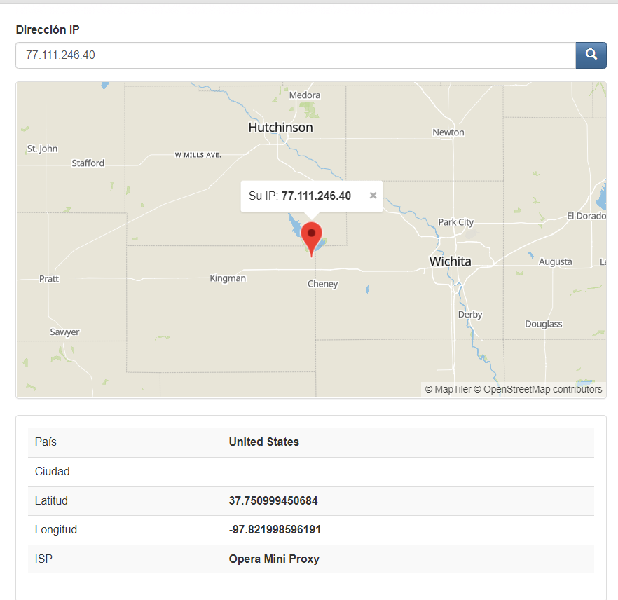

**TOR:**

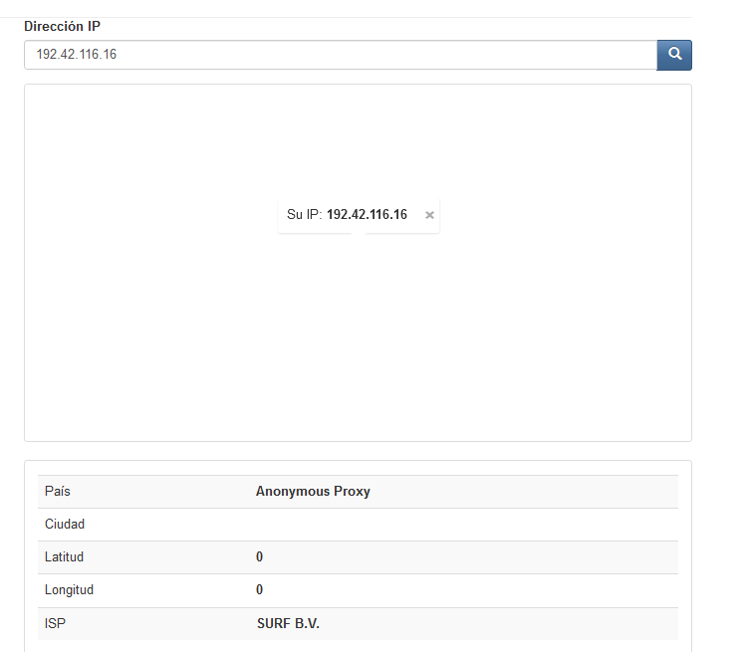

*¿Las ip públicas son las mismas? ¿por qué?*

Las IP publicas de la VPN de opera son las mismas. Esto se debe a que cuando nos conectamos es a través del mismo servidor.

*Sin utilizar la VPN puedes ver el siguiente* [*video*](https://www.youtube.com/watch?v=6_kh4RsBjbI&ab_channel=ZiggoSport)*? Ahora activala e intenta verlo, ¿que es lo que sucedió?¿Por qué?*

El video no se logra visualizar sin tener una VPN activa, debido a que está restringido geogràficamente.



*Utilizando Tor ¿pudimos localizar la IP ?*

**No.**

**TEST DE VELOCIDAD**

**SPEED TEST NORMAL (no vpn no tor)**

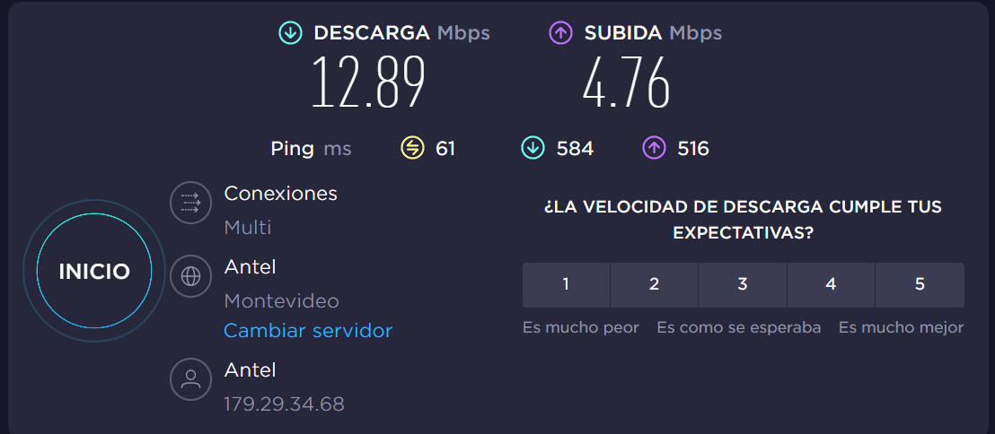

**OPERA CON VPN :**

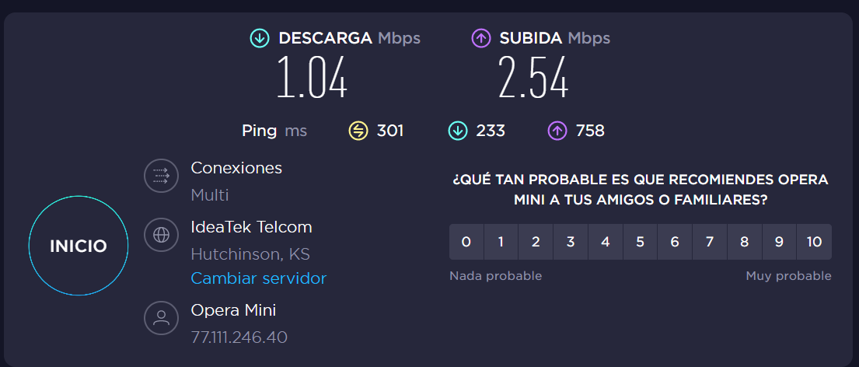

**OPERA SIN VPN:**

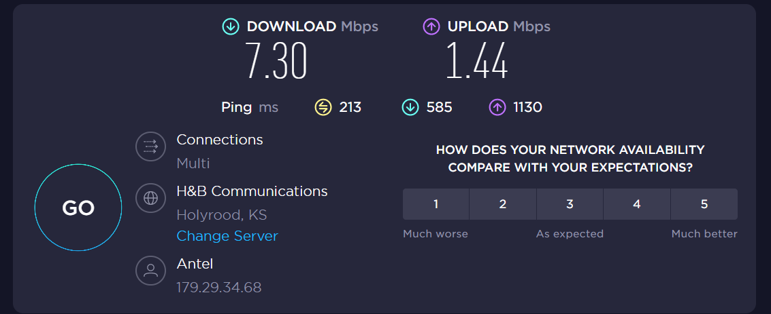

**TOR:**

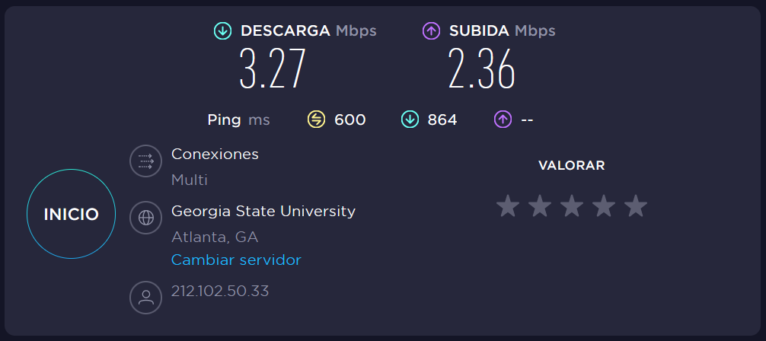

*¿Las velocidades en los test son diferentes? ¿Por qué crees que sucede esto?*

**La velocidad de conexión varia muchisimo si estamos utilizando una vpn o no debido a que la informacion es re dirigida a un servidor remoto**

*¿Que significa el valor del ping?*

el ping **es la medida que se ocupa para medir la latencia y es expresado en milisegundos** (o en su abreviación ms). Esto significa que a medida que el ping sea más bajo, mejor.

La latencia en cambio es el tiempo exacto que tarda en transmitirse un paquete dentro de la red, el tiempo que tardas en recibir un paquete del servidor. Lo que mide es la inmediatez de la conexión, y si por ejemplo tenemos una latencia de 50 milisegundos significa que ese es el tiempo que tardan en llegar desde por ejemplo los servidores de Google hasta nuestro ordenador.

*El valor del ping, ¿varia entre las diferentes opciones? ¿Por qué?*

Una vpn aumenta el ping debido a los pasos adicionales por los que tiene que pasar el tráfico de internet antes de llegar a su destino, haciendolo mayor.